Delo za petek, 8.5. 9.b
Razvoj zarodka kaže na sorodnost med različnimi organizmi
(učbenik stran 72, 73- preberi)

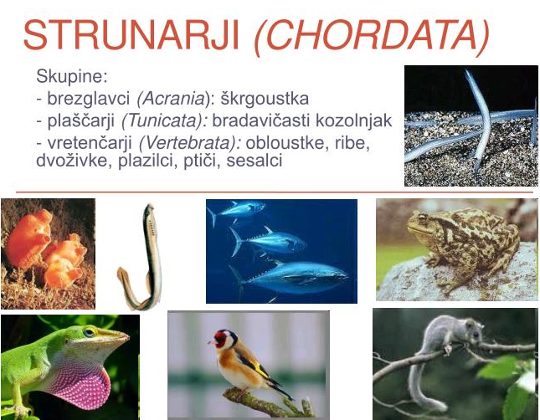

Vretenčarji spadajo v deblo strunarjev ( živali, ki imajo hrbtno struno, v kateri je zavarovano živčevje- hrbtenjača). Živali, ki imajo hrbtno struno iz vretenc uvrščamo med vretenčarje. To so ribe, dvoživke, plazilci, ptice in sesalci.

DOKAZI EVOLUCIJE:
Razvoj zarodka kaže na sorodnost med različnimi organizmi
( učbenik stran 72, 73)

Predstavniki vretenčarjev so bližnji sorodniki.
To lahko dokažemo z opazovanjem razvoja zarodka (embrionalni razvoj).
Bolj kot so si vrste sorodne, dlje so si v svojem razvoju podobni zarodki. Kasneje se začnejo kazati razlike – lastnosti, ki so značilne za posamezno vrsto. 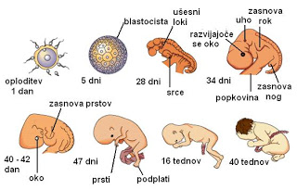

Kaj dokazuje, da smo ljudje sorodniki rib?
Kaj je pri človeku trtica?
Ali opaziš še kakšno lastnost zarodka, ki dokazuje sorodnost med vretenčarji?

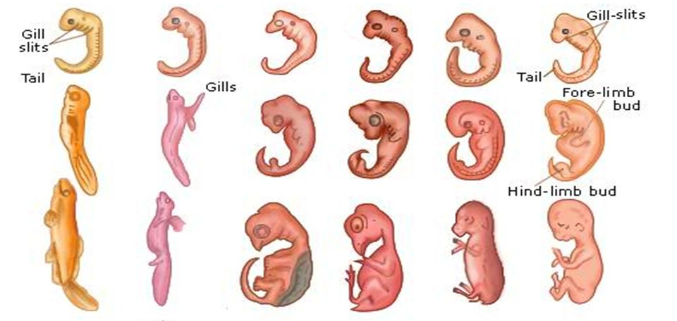
Ribe sardela dvoživke močerad plazilci- želva ptice-kokoš sesalci- zajec sesalci - človek

